
Gemeenschappelijke preventiedienst
Veiligheidsinstructiekaart

VEILIGHEIDSINSTRUCTIEKAART A12
Reform ladder
Merk: |  |  |  |  |  | 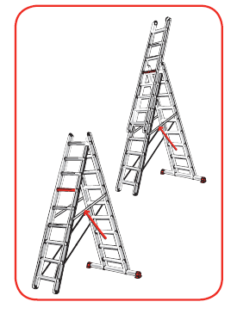
Type:
Serienummer:
Afdeling:
Lokaal / locatie:
Uitsluitend te gebruiken voor werkzaamheden die bepaald zijn in de gebruikershandleiding.
Deze veiligheidsinstructiekaart is opgemaakt voor werknemers + gelijkgestelden.
Toepasselijke pictogrammen
 |  |  |  | 
Veiligheidsschoen |  |  |  | Risicoanalyse
OPGELET: Draag ifv. de uit te voeren taak de vereiste PBM.
Voorkomingsmaatregelen
Algemene  veiligheids-voorschriften | - Gebruik enkel en alleen gekeurde ladders.  - De risicoanalyse zal uitwijzen of het gebruik van een ladder toegelaten is.  - Draag aansluitende kledij.  - Draag een ladder die zwaarder is dan 25kg steeds met 2 personen.  - Bij een statijd langer dan 4u is het gebruik van een ladder niet toegelaten.  - Baken de werkzone met geschikte middelen af.  - Stel een ladder nooit op voor een gesloten deur.  - Bij windsnelheden > 50km/h is het gebruik van ladders niet toegestaan.  - Beklim een ladder niet onder invloed van alcohol, medicijnen of andere middelen die het reactievermogen kunnen beïnvloeden.  - Volg de hieronderstaande algemene richtlijnen.  - Plaats een aluminium ladder nooit binnen een afstand van 2,5m van naakte onder spanning staande delen.  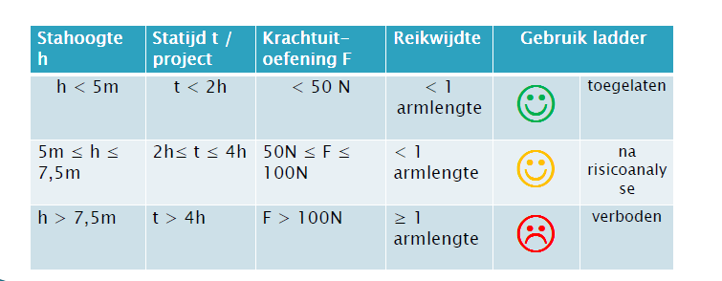
Voor het gebruik | - Voer de risicoanalyse uit.  - Controleer voor elk gebruik de ladder op beschadigingen (laddervoeten aanwezig, ladderbomen niet beschadigd, spreidbeveiliging aanwezig).  - Controleer voor het rechtzetten van de ladder in de omgeving van naakte onder spanning staande leidingen of de ladder niet in de gevaarszone komt (spanningszone).  - Breng jezelf en anderen niet in gevaar.  - Kies een aangepaste ladder in functie van de uit te voeren taak.
Recht zetten | - 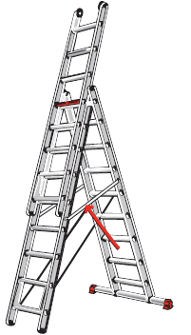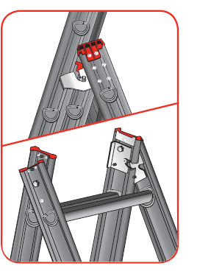Stel de ladder op een stevige en effen ondergrond op.  - Controleer of de reformladder volledig is uitgeklapt.  Bij een reformladder wordt dit geborgd door de ladder  goed in de reformhaak te laten rusten.  - Zorg ervoor dat de laddergedeelten elkaar minstens  1m overlappen.
Tijdens gebruik | - Gebruik een reformladder in A-stand nooit als toegangsmiddel tot een hoger gelegen werkvlak.  - Stel jezelf nooit op beide bomen van de ladder.  - Voorkom te hoge zijwaartse druk, hierdoor kan de ladder kantelen.  - Reik nooit verder dan 1 armlengte.  - Beklimmen en afdalen van een ladder gebeurt met het aangezicht naar de ladder.  - Gereedschap wordt in een tas gedragen.  - Ga nooit met 2 personen op een ladder staan.  - Verplaats de reformladder enkel en alleen in dichtgeklapte toestand.
Na gebruik | - Reinig de ladder indien nodig.  - Berg de ladder op de voorziene plaats op (verticaal of horizontaal opgehangen).  - Vernietig een beschadigde ladder.
Visum
Hiërarchische lijn  Handtekening: |  |  | Preventieadviseur-arbeidsarts  Handtekening: |  | Preventieadviseur  Handtekening:
Naam: |  |  | Naam: |  | Naam:

